|  |
| --- |
| **Colegio Señor de Mailín**  ***DIEGEP Nº 3265***  DISTRITO DE MALVINAS ARGENTINAS  San Pedro 465 (1613)  Villa de Mayo - Bs. As-  Tel/Fax: 011-4463 - 8461 |

____________________________________________________________________________________________

**PLAN DE CONTINUIDAD PEDAGÓGICA**

**DOCENTE: Ibáñez Mónica L. CURSO: 3º**

**ÁREA: Ciencias Sociales**

Hola chicos y chicas!!!!! Seguimos trabajando desde nuestras casas y cuidándonos!

Estuvimos trabajando sobre los diferentes orígenes, culturas, sobre las inmigraciones y sobre los festejos en las diferentes colectividades.

Por eso ahora es muy importante saber que…

1. Leer

*LA* ***IDENTIDAD*** *DE UNA PERSONA NO INCLUYE SOLO SU NOMBRE Y SU NACIONALIDAD, SINO TAMBIEN ASPECTOS DE SU CULTURA, COMO LAS COSTUMBRES Y LA RELIGIÓN. CONOCER SU PROPIA* ***IDENTIDAD*** *ES IMPORTANTE PARA TODOS Y TODAS. TAMBIEN ES IMPORTANTE RESPETARLA, MAS ALLA DEL COLOR DE PIEL, EL GENERO O LA CULTURA DE CADA PERSONA.*

*TODAS LAS PERSONAS TIENEN DERECHO A LA* ***IDENTIDAD*** *DESDE EL MOMENTO DE SU NACIMIENTO.*

1. ¿Crees que es importante el respeto por las personas? ¿por qué?
2. ¿Qué es para vos la discriminación? (con tus palabras)
3. Dibujarte y escribir tus datos personales. (te dejo la imagen para que te guíes, qué datos poner)

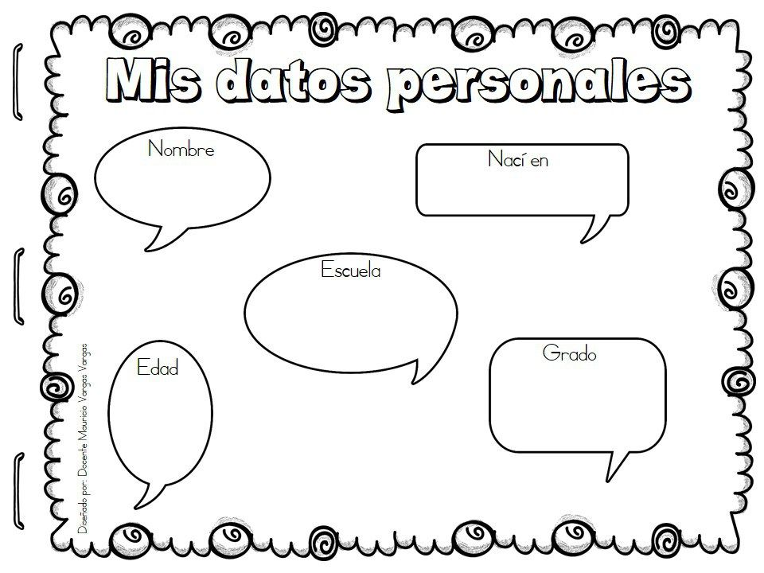

5) Resolver la página 46 del libro de Tiberio.

6) Resolver y los puntos 4 y 5 de la página 47 del libro de Tiberio (en lugar de conversar con un compañero, podes hablarlo con un familiar)